FastDFS文件服务

使用场景
参考：https://www.cnblogs.com/yintingting/p/7352810.html

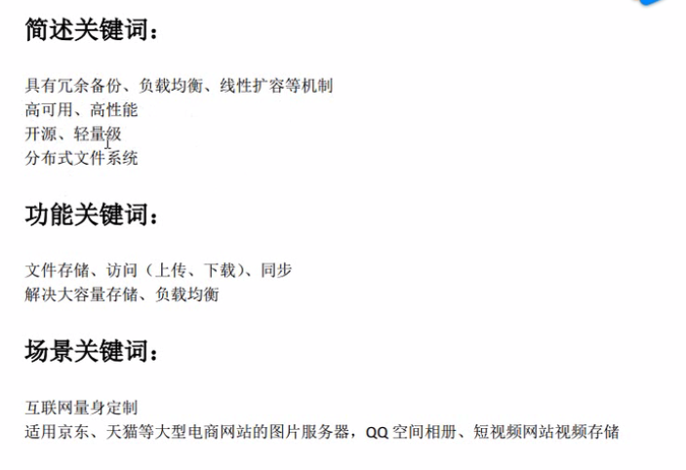

安装
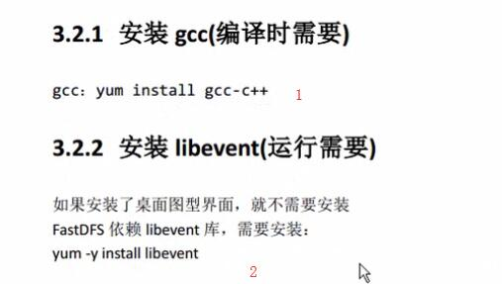

图片服务器搭建过程

准备工作
1下载软件：http://sourceforge.net/projects/fastdfs/files/
或者百度云：链接:http://pan.baidu.com/s/1jIR4Gce 密码:5zvf
2安装gcc。命令：yum install make cmake gcc gcc-c++
yum -y install zlib zlib-devel pcre pcre-devel gcc gcc-c++ openssl openssl-devel libevent libevent-devel perl unzip net-tools wget

yum install -y unzip zip

安装libfastcommon
2.上传libfastcommon.zip 到 /home/yintingting 目录下(这里目录你随意）
3. 进行解压libfastcommon.zip：
命令：unzip libfastcommon.zip -d /usr/local/fast/
4. 进入目录：cd /usr/local/fast/libfastcommon/
5. 进行编译和安装：
命令：./make.sh
命令：./make.sh install

6.进行软链接创建。
FastDFS主程序设置的目录为/usr/local/lib/，而我们的安装目录为/usr/lib64,所以我们需要创建/
usr/lib64/下的一些核心执行程序的软连接文件。
创建目录
命令：mk dir /usr/local/lib/
创建软链接
命令：ln -s /usr/lib64/libfastcommon.so /usr/local/lib/libfastcommon.so
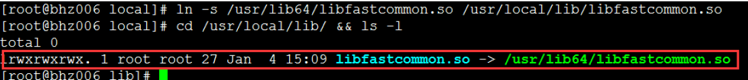
命令：ln -s /usr/lib64/libfastcommon.so /usr/lib/libfastcommon.so
命令：ln -s /usr/lib64/libfdfsclient.so /usr/local/lib/libfdfsclient.so
命令：ln -s /usr/lib64/libfdfsclient.so /usr/lib/libfdfsclient.so

安装FastDFS
1 进入到 cd /home/lee下，解压FastDFS_v5.05.tar.gz文件
命令：cd /home/lee
命令：tar -zxvf FastDFS_v5.05.tar.gz -C /usr/local/fast/
替换上个命令： unzip fastdfs.zip -d /usr/local/fast/
2 安装编译
命令：cd /usr/local/fast/FastDFS/
编译命令：./make.sh
安装命令：./make.sh install

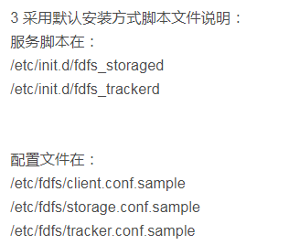

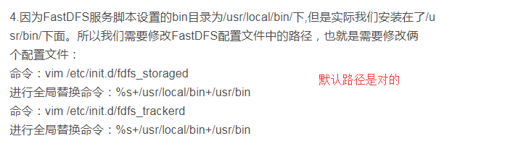

配置跟踪器
1 进入 cd /etc/fdfs/ 目录配置跟踪器文件,把tracker.conf.sample文件
进行copy一份：去修改tracker.conf文件
命令： cp tracker.conf.sample tracker.conf
2 修改tracker.conf文件
命令：vim /etc/fdfs/tracker.conf
如下图所示：我们暂时修改配置文件里的base_path即可。
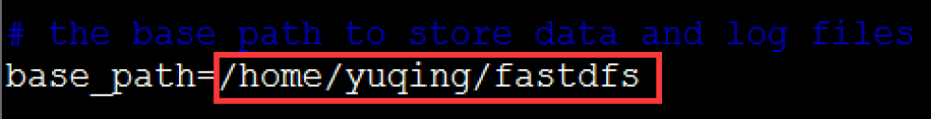
修改为自己的路径地址：base_path=/fastdfs/tracker（这个目录待会创建）
3 最后我们一定要创建之前定义好的目录（也就是/fastdfs/tracker）：
命令：mkdir -p /fastdfs/tracker
4 开放22122端口：
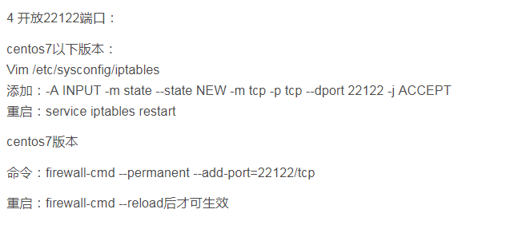

启动跟踪器
目录命令：cd /fastdfs/tracker/ && ll
启动tracker命令：/etc/init.d/fdfs_trackerd start
查看进程命令：ps -el | grep fdfs
（停止tracker命令：/etc/init.d/fdfs_trackerd stop，注意这里不要stop啊）
6可以设置开机启动跟踪器：（一般生产环境需要开机启动一些服务，如keepalived、linux、tomcat）
命令：vim /etc/rc.d/rc.local
加入配置：/etc/init.d/fdfs_trackerd start

配置FastDFS存储
1 进入文件目录：cd /etc/fdfs/，进行copy storage文件一份
命令：cd /etc/fdfs/
命令：cp storage.conf.sample storage.conf
2 修改storage.conf文件
命令：vim /etc/fdfs/storage.conf
修改内容：
base_path=/fastdfs/storage
store_path0=/fastdfs/storage
tracker_server=192.168.1.172:22122
http.server_port=8888
3 创建存储目录：mkdir -p /fastdfs/storage
4 开放23000端口：参照上面开放22122端口内容

5 启动存储（storage）
命令：/etc/init.d/fdfs_storaged start （关闭命令：/etc/init.d/fdfs_storaged stop）
(初次启动成功后会在/fastdbf/storage/ 目录下创建 data、logs俩个目录)
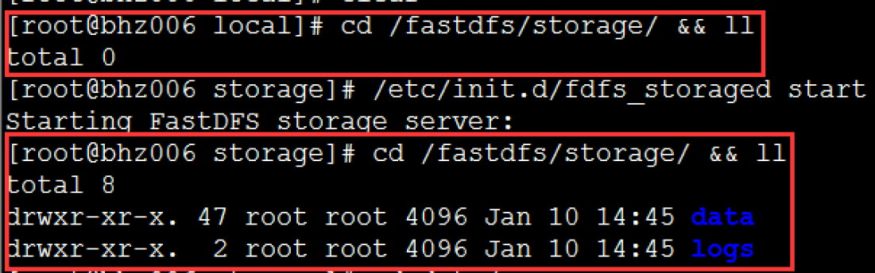
6 查看FastDFS storage 是否启动成功
命令：ps -ef | grep fdfs
并且我们进入到/fastdfs/storage/data/文件夹下会看到一些目录文件（256*256）
如下：
命令：cd /fastdfs/storage/data/ && ls

7同理，也可以设置开机启动存储器：（一般生产环境需要开机启动一些服务，如keepalived、linux、tomcat）
命令：vim /etc/rc.d/rc.local
加入配置：/etc/init.d/fdfs_storaged start
到此为止我们的FastDFS环境已经搭建完成！

测试环境
1 我们先使用命令上传一个文件。注意：是在tracker（跟踪器）中上传。
首先我们在跟踪器里copy一份client.conf文件。
命令：cd /etc/fdfs/
命令：cp client.conf.sample client.conf

2 编辑client.conf文件
命令：vim /etc/fdfs/client.conf
修改内容：
base_path=/fastdfs/tracker
tracker_server=192.168.1.172:22122
3 我们找到命令的脚本位置，并且使用命令，进行文件的上传：
命令：cd /usr/bin/
命令：ls | grep fdfs
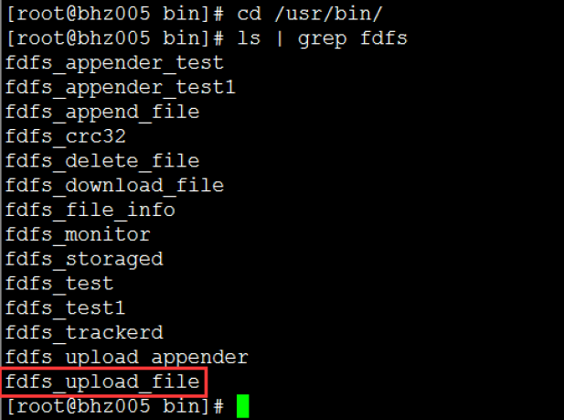
4 使用命令fdfs_upload_file进行上传操作：
首先，我们先看一下存储器，进入到data下，在进入00文件夹
下，发现00文件夹下还有一堆文件夹，然后继续进入00文件夹下，最终我们所
进入的文件夹为：
/fastdfs/storage/data/00/00 里面什么文件都没有。

然后，我们进行上传操作，比如把之前的/usr/local/software/文件夹下的某一个
文件上传到FastDFS系统中去，在跟踪器中上传文件，命令如
下：
命令：/usr/bin/fdfs_upload_file /etc/fdfs/client.conf
/home/yintingting/FastDFS_v5.05.tar.gz
最后我们发现，命令执行完毕后，返回一个group1/M00/00/00/...的ID，其实就
是返回当前所上传的文件在存储器中的哪一个组、哪一个目录位置，所以我们查看存储器中的/fastdfs/storage/data/00/00文件夹位置，发现已经存在了刚才上传的文件，到此为止，我们的测试上传文件已经OK了。

fastdfs 与nginx整合

1 首先必须先安装nginx (下载地址: http://mirrors.sohu.com/nginx/)
2 然后我们在存储节点上安装fastdfs-nginxmodule_v1.16.tar.gz包进行整合。
注意：nginx 安装在/usr/local
目录命令：cd /home/yintingting
解压命令：tar -zxvf /home/yintingting/fastdfs-nginx-module_v1.16.tar.gz -C
/usr/local/fast/
zip包替换上面指令：unzip fastdfs-nginx-module.zip -d /usr/local/fast/

3 进入目录：cd /usr/local/fast/fastdfs-nginx-module/src/
4 编辑配置文件config
命令： vim /usr/local/fast/fastdfs-nginx-module/src/config
修改内容：去掉下图中的local文件层次
测试：安装好的是没有local的
修改完毕为：
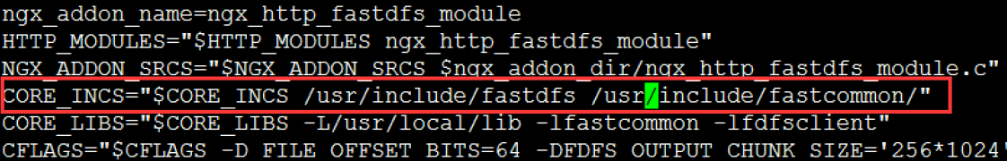
5 FastDFS与nginx进行集成
首先把之前的nginx进行删除
目录命令：cd /usr/local/
删除命令：rm -rf nginx
进入到nginx目录命令：cd nginx-1.6.2/
由于需要安装nginx，需要安装依赖：
yum install -y pcre pcre-devel
yum install -y zlib zlib-devel
yum install -y openssl openssl-devel
cd nginx-1.8.0
加入模块命令：./configure --add-module=/usr/local/fast/fastdfs-nginx-module/src/
重新编译命令：make && make install
6 复制fastdfs-ngin-module中的配置文件，到/etc/fdfs目录中

copy命令：cp /usr/local/fast/fastdfs-nginx-module/src/mod_fastdfs.conf /etc/fdfs/
7 进行修改 /etc/fdfs/ 目录下，我们刚刚copy过来的mod_fastdfs.conf 文件。
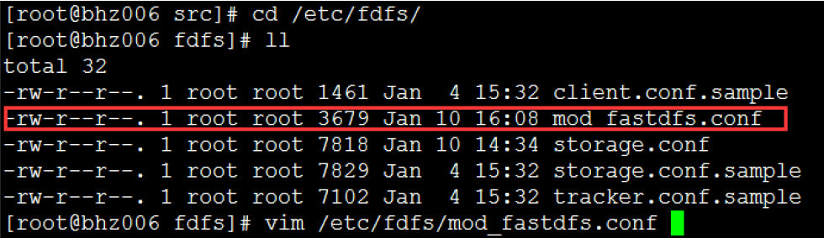
命令：vim /etc/fdfs/mod_fastdfs.conf
修改内容：比如连接超时时间、跟踪器路径配置、url的group配置、
connect_timeout=10
tracker_server=192.168.1.172:22122
url_have_group_name = true
store_path0=/fastdfs/storage
8 复制FastDFS里的2个文件，到/etc/fdfs目录中，如图所示：

目录命令：cd /usr/local/fast/FastDFS/conf/
Copy命令：cp http.conf mime.types /etc/fdfs/
9创建一个软连接，在/fastdfs/storage文件存储目录下创建软连接，将其链接到实际存放数据
的目录。
命令：ln -s /fastdfs/storage/data/ /fastdfs/storage/data/M00
10 修改Nginx配置文件，如图所示：
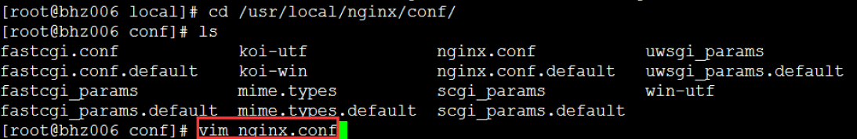
命令：vim nginx.conf
添加端口映射配置内容如：
修改内容为：
server{
listen 8888;
server_name localhost;
location ~/group([0-9])/M00 {
root /fastdfs/storage/data;
ngx_fastdfs_module;
}
}
注意：nginx里的端口要和配置FastDFS存储中的storage.conf文件配置一致，
也就是（http.server_port=8888)
11 最后检查防火墙，然后我们启动nginx服务
启动命令：/usr/local/nginx/sbin/nginx，
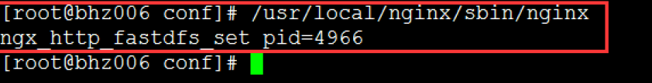
上传一个文件，上传成功，
现在我们使用这个ID用浏览器访问地址：
http://192.168.1.173:8888/group1/M00/00/00/wKgBrVaSvM6AddWWAAVFOL7FJU4.tar.gz
我们就可以下载这个文件啦！如下图所示：

运维注意：我们在使用FastDFS的时候，需要正常关机，不要使用kill -9
强杀FastDFS进程，不然会在文件上传时出现丢数据的情况。
到此，我们的FastDFS与Nginx整合完毕！！

启动停止服务步骤如下：
启动命令：
启动tracker命令：/etc/init.d/fdfs_trackerd start
查看进程命令：ps -el | grep fdfs
启动storage命令：/etc/init.d/fdfs_storaged start
查看进程命令：ps -el | grep fdfs
启动nginx命令：/usr/local/nginx/sbin/nginx

停止命令：
停止tracker命令：/etc/init.d/fdfs_trackerd stop
关闭storage命令：/etc/init.d/fdfs_storaged stop
关闭nginx命令：/usr/local/nginx/sbin/nginx -s stop
删除上传文件:
/usr/bin/fdfs_delete_file /etc/fdfs/client.conf group1/M00/00/00/wK
gBe1iEcGOAafHdALSFS-ifSIk.tar.gz

